**Assignment 7**

1.

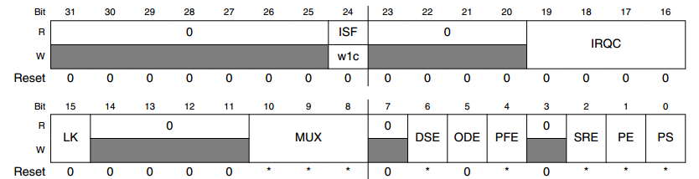

The figure show the description of register PCR.

1. Write macros to define MASK and SHIFT location of each bit field.
2. Write macro to set IRQC to 3

2.        Viết hàm swapBit và swapByte cho 1 số 32bit

3.     Viết hàm display các số trước và sau khi gọi hàm swapBit, swapByte